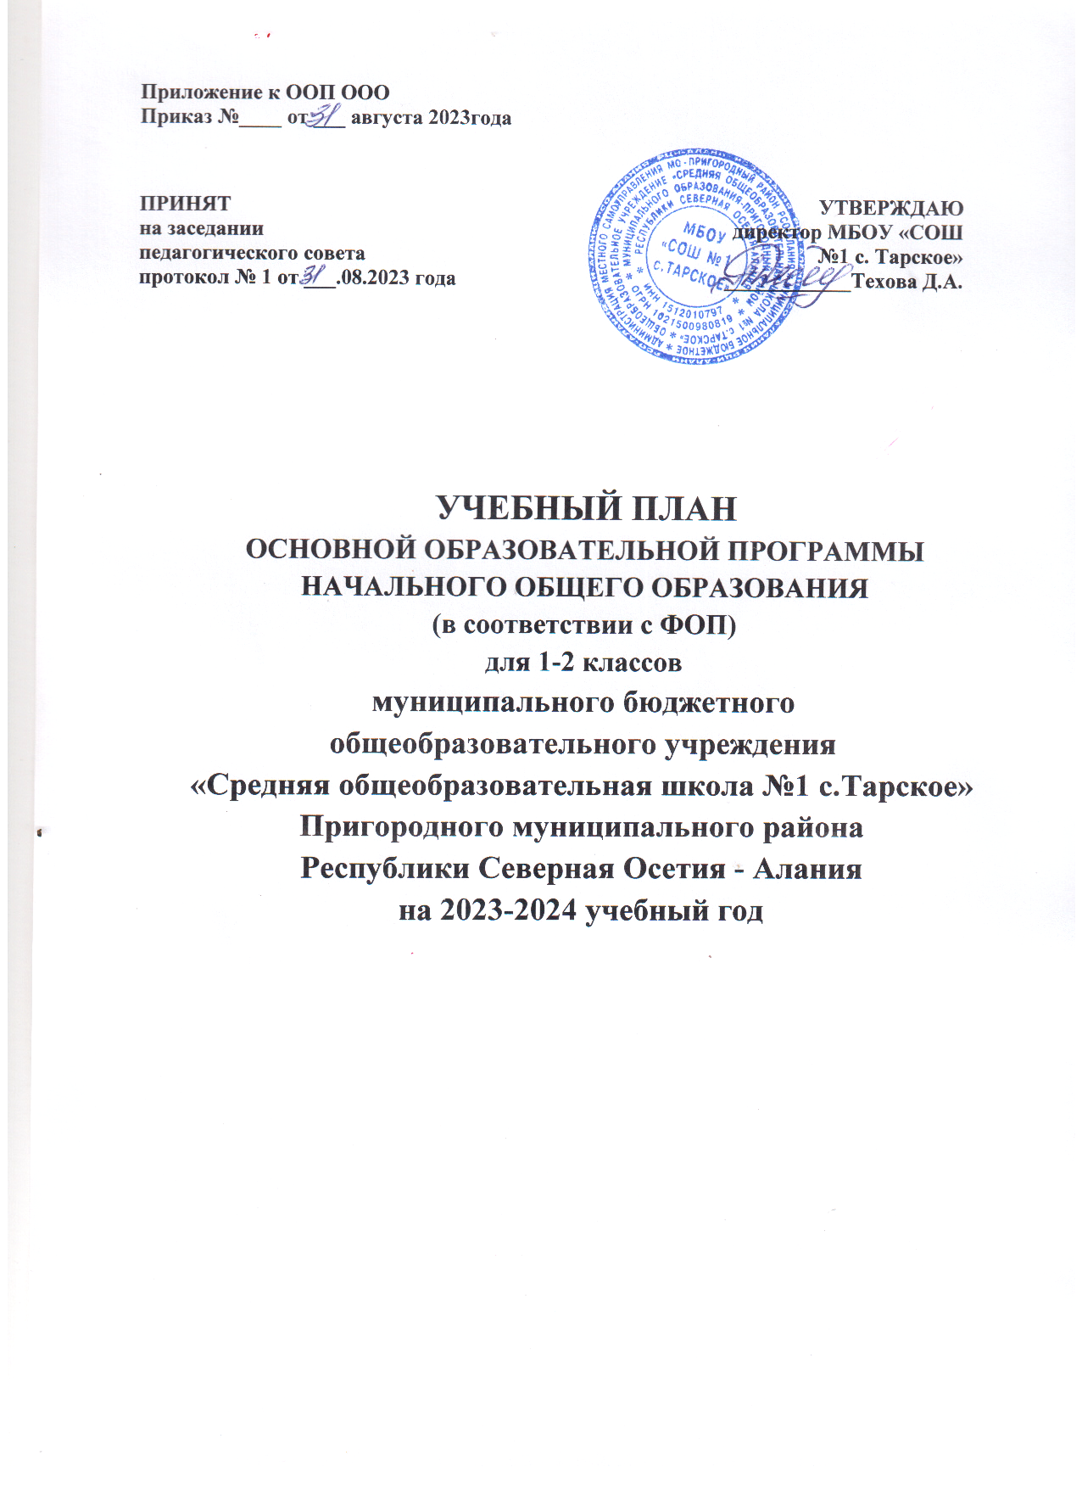

НАЧАЛЬНОЕ ОБЩЕЕ ОБРАЗОВАНИЕ (1-2 классы)
I. Пояснительная записка
1.1.Нормативно-правовое обоснование составления учебного плана.
При разработке учебного плана использованы следующие нормативные правовые документы:
- Федеральный закон от 29.12.2012 № 273-Ф3 «Об образовании в Российской Федерации» (с последующими изменениями и дополнениями);
- Закон Республики Северная Осетия-Алания от 27 декабря 2013 года № 61-РЗ «Об образовании в Республике Северная Осетия-Алания»;
- Приказа Министерства образования и науки Российской Федерации от 31.05.2021 № 286 «Об утверждении федерального государственногообразовательногостандартаначальногообщегообразования»;
- Приказами Министерства просвещения Российской Федерации утверждены ФООП:
Приказ Министерства просвещения Российской Федерации от 18.05.2023 № 372 "Об утверждении федеральной образовательной программы начального общего образования" (Зарегистрирован 12.07.2023 № 74229).
- Постановление Главного государственного санитарного врача Российской Федерации от 28.01.2021 №2 «Об утверждении санитарных правил и норм СанПиН 1.2.3685-21 «Гигиенические нормативы и требования к обеспечению безопасности и (или) безвредности для человека факторов среды обитания»;
- Приказа Минпросвещения России от 22.03.2021 № 115"Об утверждении Порядка организации и осуществления образовательной деятельности по основным общеобразовательным программам - образовательным программам начального общего, основного общего и среднего общего образования";
- Приказ Министерства просвещения РФ от 20 мая 2020 г. № 254 «Об утверждении федерального перечня учебников, допущенных к использованию при реализации имеющих государственную аккредитацию образовательных программ начального общего, основного общего, среднего общего образования организациями, осуществляющими образовательную деятельность» (с изменениями (приказ №766 от 23.12.2020, зарегистрирован 2.03.2021 № 62645);
- Приказ Министерства просвещения Российской Федерации от 18.07.2022 № 569 "О внесении изменений в федеральный государственный образовательный стандарт начального общего образования, утвержденный приказом Министерства просвещения Российской Федерации от 31 мая 2021 г. № 286" (Зарегистрирован 17.08.2022 № 69676);
- Письма Министерства образования и науки РФ от 09 октября 2017 года №ТС-945/08 «О реализации прав граждан на получение образования на родном языке»;
- Основной образовательной программы начального общего образования МБОУ «СОШ №1с.Тарское».

1.2.Общая характеристика учебного плана на ступени начального общего образования.
Учебный план начального общего образования МБОУ «СОШ №1с. Тарское» фиксирует общий объем учебной нагрузки, максимальный объем аудиторной нагрузки обучающихся, состав и структуру предметных областей, распределяет учебное время, отводимое на их освоение по классам и учебным предметам.
В учебном плане МБОУ «СОШ № 1 с. Тарское» представлен 4 вариант федерального учебного плана (обучение ведется на русском языке с изучением родного (осетинского) языка).
Нормативный срок освоения образовательной программы начального общего образования составляет 4 года.
Начало учебного года 1 сентября 2023 года.
В соответствии с учебным планом при реализации образовательной программы начального общего образования МБОУ «СОШ №1 с.Тарское» устанавливается следующая продолжительность учебного года:
I класс- 33 учебные недели;
II-IV классы - 34 учебных недель.
Количество классов – 4.
1 класс -1;
2 класс -1;
3 класс -1;
4 класс -1.
В соответствии с Постановлением Главного государственного санитарного врача Российской Федерации от 28 января 2021 г. № 2 «О утверждении санитарных правил и норм СанПиН 1.2.3685-21 «Гигиенические нормативы и требования к обеспечению безопасности и (или) безвредности для человека факторов среды обитания» учебная нагрузка составляет в 1 классе – 21 час, во 2-4 классах – 26 часов.
Обучение в первом классе осуществляется с соблюдением следующих дополнительных требований (согласно п. 3.4.16 СП):
- учебные занятия проводятся в режиме 5-дневной учебной недели;
- продолжительность уроков в І полугодии 35 минут (во ІІ полугодии – 40 минут);
- в середине третьей четверти предоставляются дополнительные недельные каникулы.
Начало учебных занятий - 08.30 ч.
Продолжительность уроков: 2-4 классы - 40 минут.
№ урока | Расписание звонков | Перемены
1 | 08.30 - 09.10 | 10
2 | 09.20 – 10.00 | 15
3 | 10.15 – 10.55 | 15
4 | 11.10 – 11.50 | 10
5 | 12.00 – 12.40 | 10
6 | 12.50 – 13.30 | 5
7 | 13.35 – 14.15 | -

Деления на группы нет.
II.Особенности учебного плана
Учебный план фиксирует общий объем нагрузки, максимальный объем аудиторной нагрузки обучающихся, состав и структуру предметных областей, распределяет учебное время, отводимое на их освоение по классам и учебным предметам.
Учебный план определяет общие рамки принимаемых решений при отборе учебного материала, формировании перечня результатов образования и организации образовательной деятельности.
Содержание образования при получении начального общего образования реализуется преимущественно за счет учебных курсов, обеспечивающих целостное восприятие мира, системно-деятельностный подход и индивидуализацию обучения.
Вариативность содержания образовательных программ начального общего образования реализуется через возможность формирования программ начального общего образования различного уровня сложности и направленности с учетом образовательных потребностей и способностей обучающихся.
Учебный план состоит из двух частей - обязательной части и части, формируемой участниками образовательных отношений.
Объем обязательной части программы начального общего образования составляет 80%, а объем части, формируемой участниками образовательных отношений из перечня, предлагаемого образовательной организацией - 20% от общего объема
Обязательная часть учебного плана определяет состав учебных предметов обязательных предметных областей: «Русский язык и литературное чтение», «Родной язык (осетинский)» и «Литературное чтение на родном языке (осетинском)», «Иностранный язык (английский язык)», «Математика и информатика», «Обществознание и естествознание (Окружающий мир)», «Искусство», «Технология», «Физическая культура», «Основы религиозных культур и светской этики».
2.1. Особенности обязательной части учебного плана
Обязательная часть учебного плана определяет состав обязательных учебных предметов, реализующих основную образовательную программу начального общего образования.
Учебный предмет «Русский язык» направлен на приобщение обучающихся к духовно-нравственным ценностям русского языка.
В процессе изучения предмета идёт развитие коммуникативно-речевых умений (писать и говорить, слушать и читать), функциональной грамотности и интеллектуальных способностей учащихся. Формируются первоначальные знания о лексике, фонетике, морфологии, морфемике, пунктуации.
В 1 классе обучение русскому языку начинается интегрированным курсом
«Обучение грамоте», который содержит разделы «Обучение чтению», «Обучение письму». После завершения интегрированного курса начинается раздельное изучение русского языка и литературного чтения.
Предмет «Русский язык» изучается в 1-4 классах по 5 часов в неделю.
Учебный предмет «Литературное чтение» наряду с русским языком формирует функциональную грамотность, развивает диалогическую и монологическую речь, способствует общему развитию и воспитанию ребенка. На данный предмет отводится 1-4 классах - 3 часа в неделю.
Учебные предметы «Родной язык (осетинский)» и «Литературное чтение народном языке (осетинском)» обеспечивают формирование представления о родном языке как духовной, нравственной и культурной ценности народа. Формируют познавательный интерес, любовь, уважительное отношение к родному языку, а через него - к родной культуре. Изучение родного языка и родной литературы из числа языков народов Российской Федерации осуществляется по заявлению родителей (законных представителей) несовершеннолетних обучающихся. На изучение отводится в 1 классе – 2 часа в неделю, во 2-4 классах - 3 часа в неделю.
Учебный предмет «Английский язык» помогает сформировать у младших школьников не только элементарные коммуникативные умения и лингвистические представления, но и всесторонне развивать личность ребенка средствами иностранного языка. На его изучение выделяется 2 часа в неделю со 2 по 4 класс.
Учебный предмет «Математика». Содержание обучения математике в начальной школе направлено на формирование у обучающихся математической речи, логического и алгоритмического и эвристического мышления, которые обеспечат успешное овладение математикой в основной школе. На данный предмет отведено 4 часа в неделю с 1 по 4 класс.
Учебный предмет «Окружающий мир» несет в себе большой развивающий потенциал: у детей формируются предпосылки научного мировоззрения, их познавательные интересы и способности; создаются условия для самопознания и саморазвития ребенка. Знания, формируемые в рамках учебного предмета «Окружающий мир», имеют глубокий личностный смысл и тесно связаны с практической жизнью младшего школьника. Недельная нагрузка – 2 часа.
Комплексный курс «Основы религиозных культур и светской этики» – формирует у младшего подростка мотивации к осознанному нравственному поведению, основанному на знании культурных и религиозных традиций многонационального народа России и уважении к нему, а также к диалогу с представителями других культур и мировоззрений. Выбор модуля, изучаемого в рамках курса ОРКСЭ, осуществляется родителями (законными представителями) обучающихся. Выбор фиксируется протоколами родительских собраний и письменными заявлениями родителей. На основании произведённого выбора формируются группы обучающихся. Решение о количестве учебных групп принимается с учётом необходимости предоставления обучающимся возможности изучения выбранного модуля, а также с учётом имеющихся условий и ресурсов. На 2023-2024 год родителями (законными представителями) обучающихся выбран модуль «Основы светской этики». Недельная нагрузка – 1 час. В школе имеется УМК, педагоги прошли курсовую подготовку.
Учебный предмет «Музыка» направлен на развитие эмоционально-ценностного восприятия произведений музыкального искусства и включает в себя все виды музыкально-творческой деятельности, связанные с единством деятельности композитора, исполнителя, слушателя. Данный предмет изучается по 1 часу в неделю в 2-4 классах, в 1 классе-0,5 часа.
Учебный предмет «Изобразительное искусство направлен на реализацию приоритетных направлений художественного образования: приобщение к искусству как духовному опыту поколений, овладение способами художественной деятельности, развитие индивидуальности, дарования и творческих способностей ребенка. На изучение данного предмета отведен 1 час в неделю в 2– 4 классах, в 1 классе-0,5 часа.
Основной характерной особенностью учебного предмета «Технология» является деятельностный подход к построению процесса обучения, что способствует формированию у обучающихся представлений о взаимодействии человека и окружающего мира, о роли трудовой деятельности людей в развитии общества; позволяет сформировать начальные технологические знания, важнейшие трудовые умения и навыки. Данный учебный предмет изучается по 1 часу в неделю в 1 - 4 классах.
Учебный предмет «Физическая культура» призван сформировать у младших школьников потребность в бережном отношении к своему здоровью, в творческом использовании средств физической культуры в организации здорового образа жизни. На предмет «Физическая культура» отводится в 1–4 классах 2 часа в неделю.
Часть учебного плана, формируемая участниками образовательных отношений, обеспечивает реализацию индивидуальных потребностей обучающихся. Время, отводимое на данную часть внутри максимально допустимой недельной нагрузки обучающихся, может быть использовано на увеличение учебных часов, отводимых на изучение отдельных учебных предметов, учебных курсов, учебных модулей по выбору родителей (законных представителей) несовершеннолетних обучающихся, в том числе предусматривающих углубленное изучение учебных предметов, с целью удовлетворения различных интересов обучающихся, потребностей в физическом развитии и совершенствовании, а также учитывающих этнокультурные интересы.
Содержание начального общего образования представлено учебниками: УМК «Школа России» (1 класс) и УМК кафедры ЮНЕСКО СОГПИ для обеспечения образовательного процесса по программам национального образования (2 класс).
2.2. Региональная специфика учебного плана
Региональной спецификой учебного плана начального общего образования МБОУ «СОШ №1с. Тарское» является изучение в рамках реализации обязательной части учебного плана и части, формируемой участниками образовательного процесса учебных предметов «Осетинский язык» и «Литературное чтение на осетинском языке».

Учебный план начального общего образования МБОУ«СОШ №1 с.Тарское» на2023-2024учебный год 1 класс – 5-дневная неделя, 2 класс - 6-дневная учебная неделя)

Федеральный учебный план начального общего образования (1 класс - 5-дневная учебная неделя, 2 - 6-дневная учебная неделя, вариант 4)
Предметные области | Учебные предметы/классы | Количество часов в неделю |  | Всего
 |  | I | II
Обязательная часть
Русский язык и литературное чтение | Русский язык | 5/165 | 5/170 | 10
 | Литературное чтение | 3/99 | 3/102 | 6
Родной язык и литературное чтение на родном языке | Родной (осетинский) язык | 2/66 | 2/68 | 4
 | Литературное чтение на родном (осетинском) языке | 1/33 | 1/34 | 2
Иностранный язык | Иностранный язык (английский) | - | 2/68 | 2
Математика иинформатика | Математика | 4/132 | 4/136 | 8
Обществознание и естествознание (Окружающий мир) | Окружающий мир | 2/66 | 2/68 | 4
Основы религиозных культур и светской этики | Основы религиозных культур и светской этики | - | - | -
Искусство | Изобразительное искусство | 0,5/16,5 | 1/34 | 1,5
 | Музыка | 0,5/16,5 | 1/34 | 1,5
Технология | Технология | 1/33 | 1/34
Физическая культура | Физическая культура | 2/66 | 2/68 | 4
Итого: |  | 21 | 24
Часть, формируемая участниками образовательных отношений |  | 0 | 2/68 | 2
Литературное чтение на родном (осетинском) языке |  | - | 1/34 | 1
Литературное чтение |  | - | 1/34 | 1
Всего часов: |  | 693 | 884 | 3345
Максимально допустимая недельная нагрузка, предусмотренная действующими санитарными правилами и гигиеническими нормативами |  | 21 | 26 |  | 99
Количество учебных занятий за 4 учебных года не может составлять менее 2954 часов и более 3345 часов в соответствии с требованиями к организации образовательного процесса к учебной нагрузке при 6-дневной учебной неделе.
Продолжительность каникул в течение учебного года составляет не менее 30 календарных дней, летом - не менее 8 недель.
Для обучающихся в 1 классе устанавливаются в течение года дополнительные недельные каникулы.
Обучение в 1-м классе осуществляется с соблюдением следующих дополнительных требований:
-учебные занятия проводятся по 5-дневной учебной неделе;
-предусмотрено использование "ступенчатого" режима обучения в первом полугодии (в сентябре - октябре – по 3 урока в день по 35 минут каждый, в ноябре-декабре – по 4 урока по 35 минут каждый; в январе-мае – по 4 урока по 40 минут каждый). В сентябре – октябре проведение четвёртого урока и один раз в неделю пятого урока (за счёт введения 3 часа физической культуры) проводятся в нетрадиционной форме: прогулки, экскурсии;
-обучение проводится без балльного оценивания знаний обучающихся и домашних заданий;
-дополнительные недельные каникулы в середине третьей четверти;
Образовательная недельная нагрузка равномерно распределена в течение учебной недели, при этом объем максимально допустимой нагрузки в течение дня составляет:
- для обучающихся 2-4 классов – не превышает 5 уроков.
Обучение осуществляется по четвертям.
Расписание учебных занятий составляется с учетом дневной и недельной динамики умственной работоспособности обучающихся и шкалы трудности учебных
предметов. Образовательная недельная нагрузка распределяется равномерно в течение учебной недели, при этом объем максимально допустимой нагрузки в течение дня должен соответствовать действующим санитарным правилам и нормативам.
При составлении расписания уроков по возможности чередуются различные по сложности учебные предметы в течение дня и недели: математика, русский, иностранный язык (английский), окружающий мир чередуются с уроками музыки, изобразительного искусства, технологии, физической культуры. Для обучающихся 1-х классов наиболее трудные учебные предметы проводятся на 2-м уроке; для 2 -4-х классов -2 -3-м уроках.
Контрольные работы проводятся преимущественно на 2-4 уроках. В течение учебного дня не проводится более одной контрольной работы.
Суммарный объем домашнего задания по всем предметам для каждого класса не должен превышать продолжительности выполнения 1 час - для 1 класса, 1,5 часа - для 2 и 3 классов, 2 часа - для 4 класса.
Образовательным учреждением осуществляется координация и контроль объема домашнего задания учеников каждого класса по всем предметам в соответствии с Гигиеническими нормативами и Санитарно-эпидемиологическими требованиями.

Промежуточная аттестация.
Освоение основной образовательной программы начального общего образования сопровождается годовой промежуточной аттестацией обучающихся.
Промежуточная аттестация проходит согласно Положению о формах, периодичности и порядке текущего контроля успеваемости и промежуточной аттестации обучающихся МБОУ «СОШ №1 с.Тарское».
Промежуточная аттестация обучающихся 1-го класса осуществляется в соответствии с безотметочной системой оценивания. Обучающимся 1-го класса итоговые оценки не выставляются, допускается лишь словесная объяснительная оценка, обучение проводится без домашних заданий. Результат промежуточной аттестации в 1 классе представляет собой словесно- объяснительную оценку: обучающийся овладел/не овладел опорной системой знаний и учебными действиями, необходимыми для продолжения обучения во 2 классе.
Во 2-4 классах используется пятибалльная система. Периодами промежуточной аттестации являются четверти. Отметка обучающегося за четверть выставляется на основе результатов текущего контроля успеваемости, с учетом результатов текущих и письменных контрольных работ.
Результаты промежуточной аттестации во 2-4 классах оцениваются по пятибалльной системе в соответствии с нормами оценки знаний по данному учебному предмету.
Отметка по итогам промежуточной аттестации выставляется в электронный журнал на дату проведения работы.
Годовые отметки во 2-4 классах по каждому учебному предмету, курсу, дисциплине (модулю) и иным видам учебной деятельности, предусмотренным учебным планом, определяются как среднее арифметическое четвертных отметок и выставляются всем обучающимся целыми числами в соответствии с правилами математического округления. Итоговая оценка соответствует годовой.

Предметные области | Учебные предметы | Формы промежуточной аттестации
 |  | 1  классы | 2  классы |  | 3  классы | 4  классы
Русский язык и литературное чтение | Русский язык | Диагностика |  | Диктант с грам.заданием | Диктант с грам.заданием |  | Диктант с грам.заданием
 | Литературное чтение |  |  | Тестирование | Тестирование |  | Тестирование
Родной язык и литературное чтение на родном языке | Родной (осетинский)язык |  |  | Диктант | Диктант |  | Диктант
 | Литературное чтение на родном языке |  |  | Тестирование | Тестирование |  | Тестирование
Иностранный | Иностранный (англ.)язык |  |  | Тестирование | Тестирование |  | Тестирование
Математика и информатика | Математика |  |  | Контрольная работа | Контрольная работа |  | Контрольная работа
Обществознание | Окружающий мир |  |  | Тестирование | Тестирование |  | Тестирование
Искусство | Музыка |  |  | Защита проекта | Защита проекта |  | Защита проекта
 | Изобразительное искусство |  |  | Практическая работа(рисунок) | Практическая работа(рисунок) |  | Практическая работа(рисунок)
Технология | Технология |  |  | Защита проекта | Защита проекта |  | Защита проекта
Физическая культура | Физическая культура |  |  | Тестирование | Тестирование |  | Тестирование
Основы религиозных культур и светской этики | ОРКСЭ |  |  |  |  |  | Тестирование

